PRORAČUNSKI VODIČ
OPĆINE ČEPIN ZA 2023. GODINU

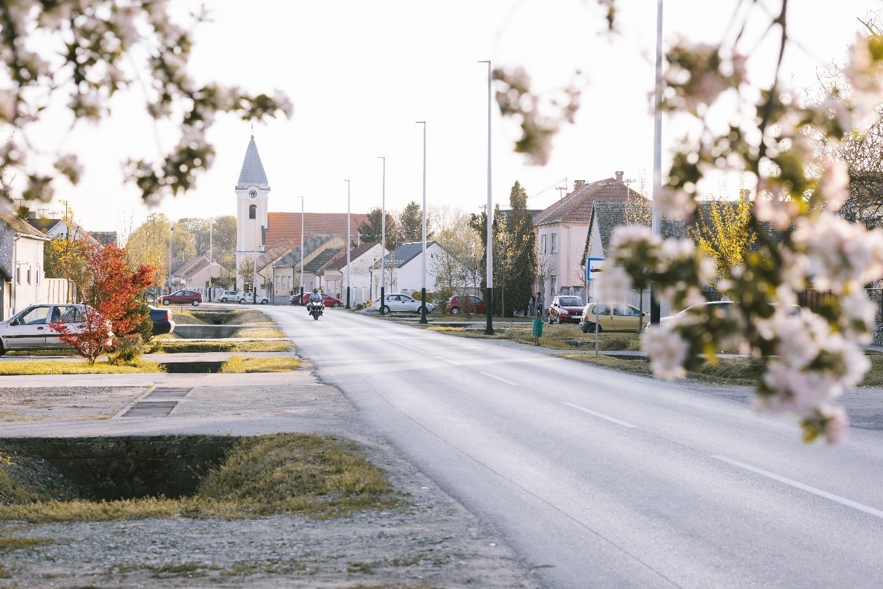

Što je proračun i tko ga donosi?

Proračun je temeljni financijski dokument općine koji utvrđuje plan financiranja svih aktivnosti i projekata za proračunsku godinu koja se poklapa s kalendarskom. Proračun je akt kojim se procjenjuju prihodi i primici, te utvrđuju rashodi i izdaci Općine za jednu godinu. Uz proračun donose se i projekcije prihoda i primitaka i rashoda i izdataka za sljedeće dvije godine.
Proračun donosi Općinsko vijeće do kraja tekuće za narednu proračunsku godinu. Prijedlog proračuna i projekcije utvrđuje općinski načelnik, te ih podnosi Općinskom vijeću na donošenje.
Proračun mora biti uravnotežen, što znači da ukupna visina planiranih prihoda, primitaka i raspoloživih sredstava iz prethodne godine mora pokrivati ukupnu visinu planiranih rashoda i izdataka.
Tijekom fiskalne godine, koja je relativno duga, može doći do neusklađenosti planiranih prihoda i primitaka i rashoda i izdataka, te se njihovo ponovno uravnoteženje vrši putem izmjena i dopuna proračuna (rebalansa) proračuna.
Procedura izmjena i dopuna Proračuna jednaka je proceduri njegova donošenja, predlaže ih općinski načelnik, a donosi Općinsko vijeće.
Unutar jedne godine može se donijeti neograničeni broj izmjena i dopuna proračuna/financijskog plana.
Uz svaki proračun donosi se i odluka o izvršavanju proračuna za tu fiskalnu godinu. Tim dokumentom utvrđuju se razna pitanja vezana uz izvršenje proračuna, utvrđuju se „pravila igre“ pitanja vezana za izvršenje proračuna kao što su upravljanje financijskom i nefinancijskom imovinom, zaduživanje i davanje jamstva, korištenje namjenskih prihoda, prava i obveze korisnika proračunskih sredstava.

Od čega se sastoji proračun?

Proračun se sastoji od općeg i posebnog dijela i plana razvojnih programa.
- Opći dio proračuna
Opći dio proračuna čini račun Prihoda i rashoda, račun financiranja i Raspoloživa sredstva
- Posebni dio proračuna
Prikazuje sve planirane rashode i izdatke razvrstane prema propisanim klasifikacijama koje omogućuju lakše praćenje i snalaženje u proračunu.
Proračunske klasifikacije su: organizacijska, programska, funkcijska, ekonomska, lokacijska i izvori financiranja.
Iz posebnog dijela proračuna mogu se utvrditi koje programe koji se sastoje od aktivnosti i projekata Općina planira financirati, vrste rashoda i izdataka koje se u njima pojavljuju, iz kojih sredstava se financiraju, i tko je organizacijski nadležan za provedbu planiranih aktivnosti i projekata.

Što su proračunski korisnici?

To su ustanove kojima je Općina osnivač i koje se većim dijelom financiraju iz općinskog proračuna, navedene su u Registru korisnika proračuna koji se objavljuje u Narodnim novinama. Proračunski korisnici Općine Čepin u 2023. su Centar za kulturu, Javna vatrogasna postrojba i Dječji vrtić Zvončić Čepin.
Od 2016. godine svi prihodi i rashodi proračunskog korisnika sastavni su dio Proračuna Općine Čepin i zajedno čine konsolidirani općinski proračun.

Proračunski korisnici Općine Čepin

Rashodi za rad proračunskih korisnika Općine Čepin za 2023. godinu planirani su kako slijedi:

Centar za kulturu 105.513,00 eura
Javna vatrogasna postrojba 328.310,00 eura
Dječji vrtić Zvončić Čepin 613.255,00 eura

Natalitetni program
Sufinanciranje prijevoza | 79.633,00
Potpore za novorođeno dijete | 29.199,00
Mjere demografske obnove | 209.702,00
Predškolski odgoj | 64.503,00
Obrazovni program osnovnih škola | 101.400,00
Stipendije | 34.508,00
Socijalni program
Pomoć obiteljima, kućanstvima i socijalno ugroženim građanima | 106.577,00
Društvene djelatnosti
Sport | 215.276,00
Kultura | 131.527,00
Vatrogastvo | 39.286,00
Zdravstvo | 46.585,00

Kapitalni projekti
Izgradnja prometne i komunalne infrastrukture u gospodarskoj zoni | 203.729,00
Naselje prijateljstva | 38.490,00
Rekonstrukcija i opremanje poslovne zgrade Agropark | 598.979,00
Izgradnja nastavno-sportske dvorane | 1.393.589,00
Rekonstrukcija i opremanje zgrade Dječjeg vrtića Zvončić | 398.169,00
Gospodarska zona Čepin | 19.908,00
Izrada prostorno planske dokumentacije | 25.216,00
Izrada projektne dokumentacije | 137.368,00
Izgradnja javne rasvjete | 46.453,00
Izrada projektno tehničke dokumentacije obnove utvrde Kolođvar i izgradnje dodatnih sadržaja | 179.441,00
Energetska obnova zgrade Dječjeg vrtića | 31.853,00
Trgovi i dječja igrališta | 66.362,00
ODRŽAVANJE KOMUNALNE INFRASTRUKTURE
Održavanje nerazvrstanih cesta i nogostupa | 142.013,00
Održavanje javnih površina | 635.742,00
Održavanje javne rasvjete | 211.957,00
Održavanje ostalih objekata | 206.382,00

Plan prihoda i primitaka te rashoda i izdataka Općine Čepin za 2023. godinu

VRSTA PRIHODA/PRIMITAKA | PLANIRANO
SVEUKUPNI PRIHODI | 10.037.904,00
Prihodi od poreza | 2.531.434,00
Pomoći iz inozemstva i od subjekata unutar općeg proračuna | 2.571.946,00
Prihodi od imovine | 365.148,00
Prihodi od upravnih i administrativnih pristojbi,  pristojbi po posebnim propisima i naknada | 675.954,00
Prihodi od prodaje proizvoda i robe te pruženih usluga i prihodi od donacija | 38.777,00
Kazne, upravne mjere i ostali prihodi | 508,00
Prihodi od prodaje neproizvedene dugotrajne imovine | 694.139,00
Prihodi od prodaje proizvedene dugotrajne imovine | 664,00
Primici od zaduživanja | 3.159.334,00

VRSTA RASHODA/IZDATAKA | PLANIRANO
SVEUKUPNO RASHODI/IZDACI | 10.037.904,00
Rashodi za zaposlene | 1.232.053,00
Materijalni rashodi | 2.562.043,00
Financijski rashodi | 48.723,00
Subvencije | 258.676,00
Pomoći dane u inozemstvo i unutar općeg proračuna | 48.841,00
Naknade građanima i kućanstvima na temelju osiguranja i druge naknade | 517.885,00
Ostali rashodi | 504.944,00
Rashodi za nabavu proizvedene dugotrajne imovine | 3.170.534,00
Rashodi za dodatna ulaganja na nefinancijskoj imovini | 55.079,00
Izdaci za otplatu glavnice primljenih kredita i zajmova | 1.639.126,00

Gdje saznati više o proračunu i drugim općinskim aktima:

U Službenom glasniku Općine Čepin
Na web stranicama Općine Čepin www.cepin.hr

Kontakt:

OPĆINA ČEPIN
Kralja Zvonimira 105
31431, Čepin

ELEKTRONIČKA KONTAKTNA TOČKA ZA PRIMANJE PISMENA
opcina@cepin.hr

Telefonski kontakti
Centrala - 381 166
Fax - 075 805 682

